Расписание уроков для 4 класса на 16.04.2020
Классный руководитель: Красюк Л. А.
День недели | № п/п | Расписание уроков | Материал урока | Примечание
Четверг 16.04.2020 | 1. | Литературное чтение | Проверка знаний и оценка достижений  по разделу «Поэтическая тетрадь № 3» .  Пояснения к выполнению заданий.  1.Выразительное чтение понравившегося стихотворения (аудиофайл или видео).  Составить 3 -4 вопроса к нему (письменно в тетради)  2. Нарисовать иллюстрацию или составить загадки к любому произведению. (В тетради или на листе А4).  Д./з; Найти книги о Родине. | Выполненные задания вы можете направить на номер в WhatsApp: 928-101-68-56 или эл.почту – lyubow.krasyuck @yandex.ru
 | 2. | Русский язык | I и II спряжение глаголов. Спряжение глаголов в будущем времени  Пояснения к выполнению заданий.  1.Упр183,184 (с.89 - 90) (Устно по вопросам и заданию учебника). (На аудиофайл)  2.Упр.186 (с.91) (по заданию).  .Д./з; упр.188 (с 91).. | Выполненные задания вы можете направить на номер в WhatsApp: 928-101-68-56 или эл.почту – lyubow.krasyuck @yandex.ru
 | 3. |  | Выполнить комплекс упражнений.  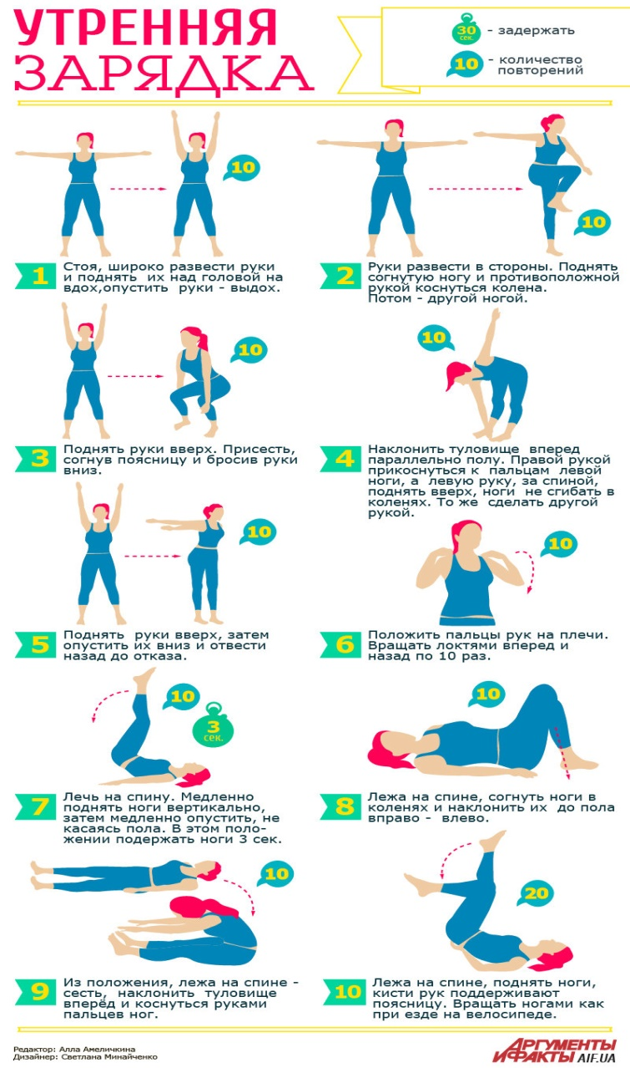 | Выполненные задания вы можете направить на номер в WhatsApp: 89281231406;  или эл.почту–dmitry.aks.1@yandex.ru
 | 4. | Окружающий мир | Россия вступает в XX век  Пояснения к выполнению заданий.  1.Прочитать материал учебника (с. 127 - 135).  2.Ответить устно на вопросы. | Выполненные задания вы можете направить на номер в WhatsApp: 928-101-68-56 или эл.почту – lyubow.krasyuck @yandex.ru
 | 5. | Математика | Письменное деление на двузначное число  Пояснения к выполнению заданий.  .1. Проговаривание (с.60 устно на аудиофайл)  2. .№ 226 (с.60 письменно)  3.Решение задачи № 228 (с.60)  Д./з.: № 229 | Выполненные задания вы можете направить на номер в WhatsApp: 928-101-68-56 или эл.почту – lyubow.krasyuck @yandex.ru

